Внеклассное мероприятие
по математике
«Игра-квест для учащихся 7 классов»

Цель:
- активизировать и разнообразить деятельность учащихся во внеурочное время;
- развить интерес к занимательной математике; развитие логического мышления, наблюдательности, внимательности, сообразительности; объединение классных коллективов через игру; развитие эрудиции; отработка счётных навыков.

Ход игры.
(Слайд 1)
На экране – презентация с информацией о квесте.
(Слайд 2,3)
Ведущий: Здравствуйте, дорогие ребята! Сегодня мы собрались на игру-квест.
Квест– это интеллектуальный вид игровых развлечений, во время которых участникам нужно преодолеть ряд препятствий, решить определенные задачи, разгадать логические загадки, для достижения общей цели.
(Слайд 4)
Сейчас вы получите первые карточки, на которых есть подсказка (в виде уравнения, ребуса, примера), с помощью который вы сможете определить, где находится ваша первая станция. После выполнения задания на станции вы получите баллы и следующую карточку с подсказкой. Всего вам необходимо посетить 7 станций и потом вернуться сюда обратно. За неправильно выполненные задания вам необходимо будет выполнить «штрафные упражнения» и только потом вы получите карточку.
Помните, друзья мои, что квест – это соревнование, где нужно быть быстрым, но при этом набрать больше всех очков.
(Слайд 5.)
Раздаются карточки для команд и команды расходятся по первым станциям.

1 команда 7Акласса

Название кабинета или его номер_________________________

$$\frac{\left(14,26+6,34\right)*5}{1^{4}}$$

Название станции | Порядок посещения | Баллы | Подпись
Счетовод | 1

2 команда 7Б класса

Название кабинета или его номер_________________________

Название станции | Порядок посещения | Баллы | Подпись
Геометрия | 1

Станция 1. Счетовод (каб. 103, обслуж. труда)
Счетовод: здравствуйте, друзья! Помогите мне выполнить задания. За каждое правильно выполненное задание, вы получите 2 балла. У вас на все 6 минут.
1. Вадим участвует в соревнованиях по бегу. В какой-то момент оказалось, что впереди него бежит треть всех участников, сзади – половина, а рядом с ним никого нет. Сколько человек участвуют в забеге?
а) 5; б) 12; в) 6; г)18.

2. Кирпич весит полкирпича и еще 1,5 кг. Сколько весит кирпич?
а) 2кг; б) 3 кг; в) 0,75 кг; г) 0,5 кг.

3. Семь осликов за 3 дня съедают 21 мешок корма. Сколько корма нужно 5 осликам на 5 дней?
а) 25; б) 20; в) 15; г) 10.
После выполнения заданий командам в карточки проставляются набранные баллы и они получают следующую карточку, на которой указано место следующей станции.

1 команда 7А класса
Название кабинета или его номер_________________________

Название станции | Порядок посещения | Баллы | Подпись
Спичечная | 2

2 команда 7Б класса

Название кабинета или его номер_________________________

Название станции | Порядок посещения | Баллы | Подпись
Шифровальная | 2

Станция 2. «Спичечная» (каб. Физики, 217)
Команде предлагается решить задачу со спичками.
Необходимо за 3 минуты переложить 3 спички так, чтобы получить ровно 3 квадрата.
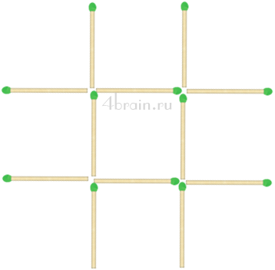
Ответ.
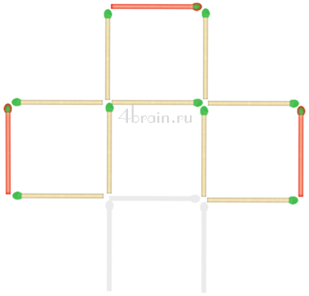
Если команда уложилась по времени, то они получают 5 баллов и карточку зеленого цвета, на которой указано место следующей станции.
Если нет, то всей команде необходимо вместе присесть 5 раз и только потом они получают 1 балл и карточку желтого цвета, на которой указано место следующей станции.
1 команда 7А класса

Название кабинета или его номер_________________________

2х – 20 = 1,9х +13

Название станции | Порядок посещения | Баллы | Подпись
Поисковая | 3

2 команда 7Б класса

Название кабинета или его номер_________________________

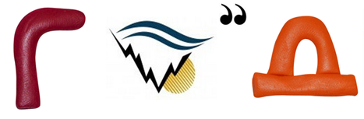

Название станции | Порядок посещения | Баллы | Подпись
Головоломка | 3

Станция 3. Поисковик (каб. 330, ресурсный)
Участникам команды выдаётся текст, в словах которого «спрятались» числа. За 3 минуты необходимо подчеркнуть все числа в тексте.
Найдите спрятанные в словах числа и подчеркните их.

В тридесятом королевстве жил Кристофер. Был он из семьи простого столяра. Большого состояния он не имел, так как работал сторожем. Однажды Кристофер решил сделать стрижку. Он преодолел большое расстояние пешком, прежде чем добрался до парикмахерской в подвале девятиэтажного дома. В парикмахерской было пусто и чисто. Стоимость услуги была приемлемой. После стрижки он стал похож на тритона, что вызвало у него неописуемый восторг. Ведь он опять собрался на Карнавал животного мира в Бостоне.

Ключ:
Найдите спрятанные в словах числа и подчеркните их.
В тридесятом королевстве жил Кристофер.
Был он из семьи простого столяра. Большого состояния он не имел, так как работал сторожем. Однажды Кристофер решил сделать стрижку. Он преодолел большое расстояние пешком, прежде чем добрался до парикмахерской в подвале девятиэтажного дома. В парикмахерской было пусто и чисто. Стоимость услуги была приемлемой. После стрижки он стал похож на тритона, что вызвало у него неописуемый восторг. Ведь он опять собрался на Карнавал животного мира в Бостоне.
18 чисел
В маршрутной карточке указывается количество найденных чисел (одно число 0,3 балла) и карточка с заданием передается команде.

1 команда 7А класса
Название кабинета или его номер_________________________

Название станции | Порядок посещения | Баллы | Подпись
Геометрия | 4

2 команда 7Б класса
Название кабинета или его номер_________________________

Название станции | Порядок посещения | Баллы | Подпись
Калькулятор | 4

Станция 4. Геометрия (каб. Биологии, 323)
Найдите площадь данного кабинета в дм. Время на работу 5 минут.
Если команда уложилась по времени, то они получают 5 баллов и карточку зеленого цвета, на которой указано место следующей станции.
Если нет, то всей команде (держась всем вместе за руки) необходимо подпрыгнуть на одной ноге 10 раз и только потом они получают 1 балл карточку желтого цвета, на которой указано место следующей станции.

1 команда 7А класса
Название кабинета или его номер_________________________

Название станции | Порядок посещения | Баллы | Подпись
Шифровальная | 5

2 команда 7Б класса
Название кабинета или его номер_________________________

$$\frac{\left(14,26+6,34\right)*5}{1^{4}}$$

Название станции | Порядок посещения | Баллы | Подпись
Счетовод | 5

Станция 5. «Шифровальная» (каб. Музыки 308)
Командам необходимо расшифровать высказывание Л.В. Ломоносова о математике. В карточке голубого цвета указывается время, за которое они выполнили задание. Команда, которая быстрее выполнила задание получает 5 баллов, вторая команда за каждые 20 секунд отставания от времени лидера теряет 1 балл.

Ключ
 | Ф | А | З | К | Р
 | Е | Н | В | И | Д
 | Я | У | М | П | Г
 | Т | Ь | О | Ч | Ж
Ответ. Математику уже затем учить надо что она ум в порядок приводит
После выполнения задания команды получают новую карточку.
1 команда 7А класса
Название кабинета или его номер_________________________

Название станции | Порядок посещения | Баллы | Подпись
Калькулятор | 6

2 команда 7Б класса
Название кабинета или его номер_________________________

Название станции | Порядок посещения | Баллы | Подпись
Спичечная | 2

Станция 6. Калькулятор (каб. Химии, 221)
Команде необходимо заполнить таблицу за 5 минут. Если таблица полностью заполнена правильно, то команда получает 5 баллов. Если нет, то за каждый верный ответ команде начисляется по 0,5 балла.
a | $$-4\frac{2}{7}$$ | -4,5 | -2 |  | 0,3 | $$-3\frac{8}{9}$$ |  | 5,5
b | $$-\frac{7}{30}$$ | $$\frac{2}{9}$$ |  | -0,7 |  |  | $$-2\frac{3}{11}$$
a∙b |  |  | 0,5 | -1 | -1 | 1 | -1 | 1

a | $$-4\frac{2}{7}$$ | -4,5 | -2 | $$1\frac{3}{7}$$ | 0,3 | $$-3\frac{8}{9}$$ | $$\frac{11}{25}$$ | 5,5
b | $$-\frac{7}{30}$$ | $$\frac{2}{9}$$ | -$\frac{1}{4}$ | -0,7 | $$-3\frac{1}{3}$$ | -$\frac{9}{35}$ | $$-2\frac{3}{11}$$ | $$\frac{2}{11}$$
a∙b | 1 | -1 | 0,5 | -1 | -1 | 1 | -1 | 1

1 команда 7А класса
Название кабинета или его номер_________________________

Название станции | Порядок посещения | Баллы | Подпись
Головоломка | 7

2 команда 7Б класса
Название кабинета или его номер_________________________

2х – 20 = 1,9х +13

Название станции | Порядок посещения | Баллы | Подпись
Поисковая | 7

Станция 7. Головоломка (Гардероб)
Суть вашего задания, заключается в том, что вам необходимо за 3 минуты собрать из семи частей один квадрат.
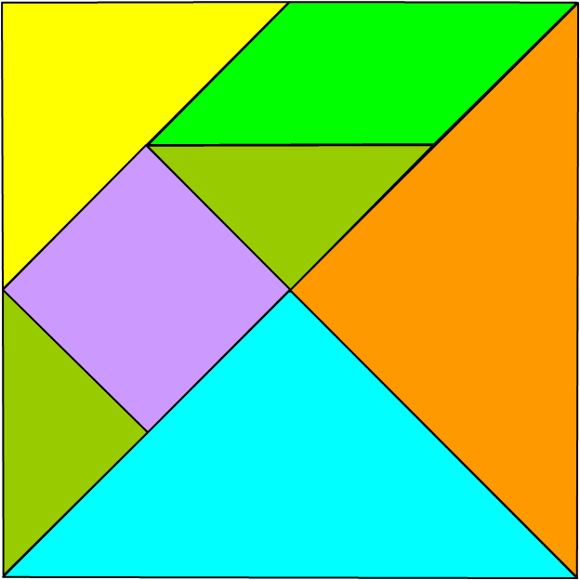

(Слайд 6)
Дополнительная станция. «Привал»
После выполнения последнего задания, команды возвращаются в кабинет 205.
Пока суммируется количество набранных баллов командами с ними проводится брейн-ринг. За каждый правильный ответ 2 балла, если команды не отвечает на свой вопрос, другая команда может дать ответ и набрать 1 балл.
Вопросы для 1-ой команды
- Сколько месяцев в году имеют 28 дней? 12
- Товар сначала подешевел на 10%, затем подорожал на 10%. В результате цена товара:
а) осталась прежней; б) повысилась; в) понизилась; г) невозможно определить.
- Назовите модуль числа 5. (5)
- Угол, равный 180. (развернутый)
- Одна сотая часть метра. (1 см)
- Сколько концов у 3,5 палок? (8)
- Укажите степень одночлена: 5х⁶y⁷z (14)
- Сколько биссектрис имеет угол? (одну)
- Какие прямые пересекаются под прямым углом? (перпендикулярные)
- Число, обращающее уравнение в верное равенство. (корень)
- Как называется прибор для измерения углов? (транспортир)
- Сколько корней имеет уравнение 0 ∙ х=0 ? (бесконечно много)
- Как называется прямоугольник с равными сторонами? (квадрат)
- Периметр квадрата – 20см. Чему равна его площадь? (25см2)
- Назовите наименьшее трехзначное число, которое записывается различными цифрами. (102)

Вопросы для 2-ой команды
- Какое число уменьшится на треть, если его перевернуть? ( 9)
- На черно-белой фотографии черный цвет составляет 80% площади. Эту фотографию увеличили в 3 раза. Какой процент составляет белый цвет на увеличенной фотографии?
а) 20%; б) 30 %; в) 40%; г) 80%.
- Назовите число, обратное числу -2. (-$\frac{1}{2}$)
- Сумма длин всех сторон многоугольника? (периметр)
- Фигура, образованная двумя лучами с общим началом. (угол)
- Тройка лошадей пробежала 36 км. Сколько пробежала каждая лошадь? (36 км.)
- Укажите степень одночлена: 5³a² b⁶ (8)
- Найти третью часть от шестидесяти. (двадцать.)
- Как называются равные стороны в равнобедренном треугольнике? (боковые)
- Одна сотая часть километра. (10 метров)
- Число, на которое данное число делится без остатка. (делитель)
- 1% от 1000 рублей. (10 рублей.)
- Можно ли при умножении чисел получить ноль? (да.)
- Сколько корней имеет уравнение 0 ∙ х=5 ? (нет)
- За 3 минуты бревно распилили на полуметровые бревна, причем каждая распиловка занимала 1 минуту. Найти длину бревна. (2м)

